Ein KAISER-Highlight auf der Light + Building:
Neuer Zentral-Übergangskasten für Ortbeton und Werksfertigung

Auf Anregung der Betonbaubranche hat KAISER einen Zentral-Übergangskasten aus halogenfreiem Polyethylen für den Einsatz in der Werksfertigung und im Ortbeton entwickelt. Der neue Übergangskasten wird in die Decke als zentraler Einspeisepunkt über Elektroverteilungen und Trassen einbetoniert, um Rohre unterschiedlicher Größen zusammenzuführen. Die im Kasten gebündelten Leitungsrohre können über verschiedene Auslässe, zum Beispiel an darunterliegende Stromkreisverteiler, weitergeführt werden. Der neue Zentral-Übergangskasten verfügt über 24 obere Rohreinführungen der Größe M20 bis M25 sowie sechs Anschlüsse im Format M25 bis M32, die oberhalb der in der Regel 4 bis 6 cm starken Filigrandecke liegen. An den Stirnseiten, die zur Aneinanderreihung von Kästen genutzt werden können, ist jeweils eine Einführung von M40 bis M63 angebracht. Weitere Anschlussmöglichkeiten bieten vier großflächig ausschlagbare Fenster zur bündelweisen Rohreinführung. Optionale 45 mm hohe Aufsatzrahmen, die sich bedarfsgerecht aufeinandersetzen lassen, dienen bei Unterdeckenisolierungen der Abstandsüberbrückung zwischen Rohbeton- und Fertigdecke. Zur Installation wird das Frontteil des neuen Übergangskastens mit zwei System-Haftmagneten auf dem Schaltisch oder mit Nägeln oder Klebern auf der Schalung befestigt und das Oberteil aufgerastet. Die Haftmagneten ermöglichen das präzise, vollautomatisierte Positionieren der einzubettenden Elektro-Installation durch Schalungsroboter in der Werksfertigung. Nach dem Ausschalen lässt sich die Öffnungskontur des Frontteils mit einem Hammerschlag leicht ausschlagen. Für den sauberen Raumabschluss stehen Schraubdeckel aus Kunststoff oder Aluminium zur Verfügung.
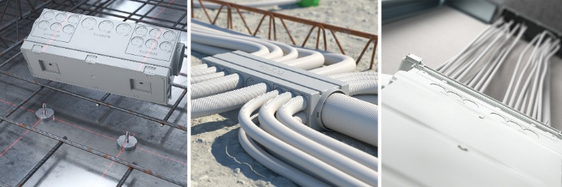
Bild 1: Der neue Zentral-Übergangskasten dient zur zentralen Zusammenführung von Rohren unterschiedlicher Durchmesser.

(Foto: KAISER GmbH & Co. KG)

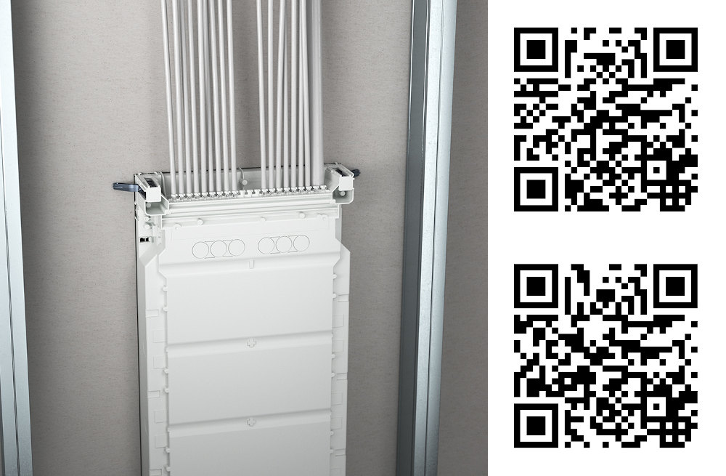
Bild 2: Der neue Zentral-Übergangskasten für den Einsatz in der Werksfertigung und im Ortbeton.

(QR-Codes zu Produktvideos „Zentral-Übergangskasten für Ortbeton“ und „Zentral-Übergangskasten für Werksfertigung“ auf YouTube.)

(Foto: KAISER GmbH & Co. KG)

Bilder: | z-uebergangskasten_2000.jpg  zuekasten_qr_2000.jpg | Zeichen: | 1.697
Dateiname: | 202604067_PM1_zentraluebergangskasten.docx | Datum: | 28.04.2026
Tags: | KAISER, Elektroinstallation, Werksfertigung, Ortbeton, Betonbau, Zentral-Übergangskasten, vorgefertigte, Elementdecke, Rohrinstallation, Rohrdurchführung

Unternehmensprofil
Die KAISER GmbH & Co. KG am Hauptsitz Schalksmühle im Sauerland produziert und vertreibt Produkte und Systeme für die professionelle Elektro-Installation, Kabelverschraubungen sowie Lösungen für den professionellen Glasfaser-Breitbandausbau. Als innovativer Systemanbieter bietet das 1904 gegründete Familienunternehmen dem Elektrohandwerk und der Industrie praxisgerechte Lösungen auch für spezielle Bauanforderungen wie den Brand-, Schall- und Strahlenschutz, Bauen im Bestand und die Energieeffizienz. Das Unternehmen ist Teil der KAISER GROUP.

Unter dem Dach der KAISER GROUP sind vier starke Marken vereint. An vier europäischen Standorten werden Produkte und Systeme für die Elektro-Installation produziert und international vertrieben. Zusammen mit den Landesgesellschaften AGRO AG in der Schweiz, ATTEMA B.V. in den Niederlanden sowie HELIA – PLASTIC COLOR NV in Belgien ist die KAISER GROUP europaweit aktiv. Architekten und Fachplaner, Handwerk, Industrie und Handel können auf hochwertige Lösungen vertrauen, mit denen sich auch anspruchsvollste Projekte sicher meistern lassen. Dafür steht die KAISER GROUP mit ihren vier starken Marken KAISER, AGRO, ATTEMA und HELIA.

Weitere Informationen:  KAISER GmbH & Co. KG  Ramsloh 4  58579 Schalksmühle  Tel.: +49(0)23 55 / 8 09-0  E-Mail: pr@kaiser-elektro.de  Internet: www.kaiser-elektro.de | gii die Presse-Agentur GmbH  Christburger Str. 41  10405 Berlin  Tel.: +49(0)30 / 53 89 65-0  E-Mail: info@gii.de  Internet: www.gii.de

